[신세계인터내셔날] 가을 옷 찾는 사람들 이것부터 담았다!
올 가을 패션 대세 '가죽 재킷' 출시 봇물

- 일라일, 델라라나, 보브 등 가죽 패션으로 매출 잡기 나서
- 재킷뿐만 아니라 치마, 바지까지 가죽 소재로 선보여
- 8월 무더위 속 가죽 재킷 매출 10배 이상 증가하기도

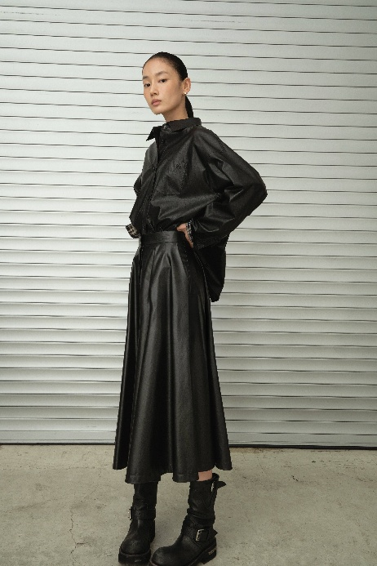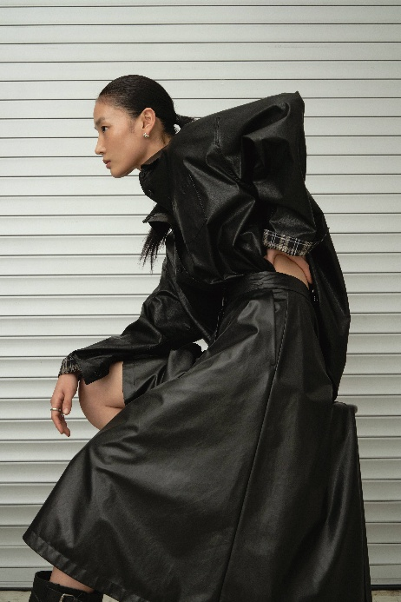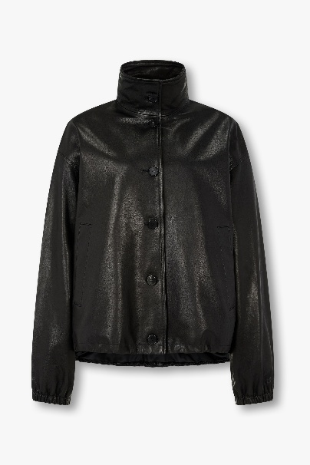
<보브 2026 가을 컬렉션(1),(2), 일라일 ‘하이넥 소프트 레더 점퍼’(3)>

한여름 무더위가 한풀 꺾이면서 패션업계가 가을 준비에 속도를 내고 있다. 낮에는 여전히 높은 기온이 이어지고 있지만 아침저녁으로 선선한 바람이 불기 시작하면서 가을 옷 매출도 증가하고 있다.

특히, 올해는 주요 패션 트렌드로 꼽히는 '가죽' 소재 제품이 큰 인기를 끌면서 신제품이 다양하게 출시되고 있다.

파리, 밀라노, 뉴욕, 런던에서 열린 4대 패션위크에서 주요 명품 브랜드들이 26년 가을겨울 컬렉션으로 가죽 소재 제품을 대거 선보이면서 올해는 그 어느 때보다 가죽 제품에 대한 관심이 높아지고 있다.

신세계인터내셔날에서 운영하는 여성복 브랜드들은 이달 가죽과 스웨이드 소재 신제품을 출시하며 가을 매출 잡기에 나섰다.

여성복 브랜드 일라일(ILAIL)은 올해 천연 양가죽 소재의 ‘하이넥 소프트 레더 점퍼’와 ‘리얼 레더 셔켓’을 새롭게 출시했으며, ‘레더 플레어 스커트’와 ‘핀턱 램스킨 팬츠’와 같은 하의 제품도 가죽으로 제작해 선보였다.

이 제품들은 천연 양가죽의 부드러움과 은은한 광택이 특징으로 출시되자마자 좋은 반응을 얻고 있다. 특히, 가죽 재킷의 경우 이달 1일부터 20일까지 매출이 전년 동기 대비 10배 이상 증가했다.

프리미엄 컨템포러리 브랜드 델라라나(DELLA LANA)는 천연 양가죽에 구스다운 충전재를 채우고 깃(칼라) 부분에 양털을 덧대 보온성을 강화한 '무스탕 칼라 레더 봄버 점퍼'를 출시했다. 가볍고 따뜻할 뿐만 아니라 천연 가죽의 부드러운 촉감, 탈부착이 가능한 칼라가 특징이다. 이와 함께 프리미엄 소재를 사용해 촉감이 매우 부드럽고 소재가 탄탄하며, 색상의 발색이 뛰어난 '스웨이드 벨티드 재킷'과 '스웨이드 A라인 스커트'를 선보였다.

여성복 보브(VOICE OF VOICES)는 가성비를 갖춘 인조 가죽(신세틱 레더) 소재 신제품을 출시하며 2040세대 공략에 나섰다. 가죽 소재 포켓 셔츠와 미디 스커트, 하이넥 숏 점퍼, 칼라 부분만 가죽을 적용한 워크재킷 등 다양한 디자인으로 출시해 선택의 폭을 넓혔다. 천연 소재를 활용한 프리미엄 아우터도 강화했다. 천연 양가죽 재킷과 염소가죽 스웨이드 점퍼는 물론 최고급 사가밍크 코트와 무스탕까지 선보이며 고급 수요를 겨냥했다.

신세계인터내셔날 관계자는 "가죽은 세련된 도시적 느낌을 줄 뿐 아니라 데님이나 니트 등 다양한 의류와 함께 입기 좋다"며 "유행을 타지 않고 내구성이 높아 가을이 되면 늘 찾게 되는 소재로 올 가을 가장 눈에 띄는 패션 아이템이 될 것”이라고 말했다.

